**Hettich Gruppe mit Umsatzplus von 12 Prozent in 2024**

**1,4 Milliarden Euro Umsatz dank erfolgreichem Coming-Together mit FGV**

**Die Hettich Unternehmensgruppe, ein weltweit führender Hersteller von Möbelbeschlägen mit Hauptsitz in Kirchlengern, hat im Jahr 2024 einen Umsatz von rund 1,4 Milliarden Euro erzielt. Der Zusammenschluss mit FGV im Januar 2024 führte zu einem Umsatzplus von rund 12 Prozent im Vergleich zum Vorjahr. Der Auslandsanteil betrug 80 Prozent. Weltweit beschäftigt Hettich rund 8.400 Kolleginnen und Kollegen, davon etwa 4.000 in Deutschland.**

Die diesjährige Bilanzpressekonferenz von Hettich bot Einblicke in die gelebte Many-to-Many-(Management-)Kultur. Vertreter des Management-Teams sowie Expertinnen und Experten blickten auf das Geschäftsjahr 2024 zurück und teilten Zukunftsperspektiven.

**Hettich und FGV: Gemeinsam stark für die Zukunft**

Im vergangenen Jahr haben FGV und Hettich, zwei traditionsreiche Familienunternehmen mit insgesamt über 200 Jahren Erfahrung, ein starkes Netzwerk aufgebaut. „Die vielen persönlichen Gespräche und der intensive Austausch in internationalen Projekt-Teams haben nicht nur unsere Verbindung gestärkt, sondern auch den Grundstein für eine erfolgreiche Zukunft gelegt,“ betont Jana Schönfeld, Geschäftsführerin bei Hettich. Ein bedeutender Schritt in dieser Zusammenarbeit war die Eröffnung der ersten gemeinsamen Tochtergesellschaft, Hettich Vietnam, im Januar 2025. „Wir freuen uns, mit Hettich Vietnam unsere Präsenz in Asien zu verstärken. Der vietnamesische Markt bietet mit seinen 100 Millionen Einwohnern hervorragende Wachstumschancen, und mit unseren Marken Hettich und FGV können wir gezielt auf unterschiedliche Bedürfnisse des Marktes eingehen“ ergänzt Philipp Rode, Geschäftsführer bei Hettich.

**Nachhaltige Investitionen in eine gemeinsame Zukunft**

In den vergangenen drei Jahren investierte die Hettich Gruppe über 450 Millionen Euro in neue Produkte und Kapazitäten. Ein sichtbarer Schritt in diese Richtung ist die nachhaltige Erweiterung der Produktionsflächen in Deutschland. Timo Pieper, Geschäftsführer bei Hettich, betont: „Unsere neuen Produktionshallen übertreffen die Vorgaben der Energieeinsparverordnung und setzen Maßstäbe für umweltfreundlichen Industriebau.“ Auch international investiert Hettich, wie die feierliche Eröffnung der Leg Factory in Penang, Malaysia, zeigt. Hier entstehen innovative Lösungen für höhenverstellbare Schreibtischlösungen.

**International ausgezeichnet**

Hettich-Produkte wie FurnSpin und RoomSpin wurden mit renommierten Preisen wie dem Interzum Award, dem Red Dot Award und dem German Design Award ausgezeichnet. Zudem ist die Hettich Gruppe stolz, in der neuen Ausgabe von „The Major German Brands 2025“ vorgestellt zu werden, die herausragende deutsche Markenunternehmen präsentiert.

Auch als Arbeitgeber erhielt Hettich zahlreiche Auszeichnungen, darunter „kununu Top Company 2025“ und „Top-JobRad-Arbeitgeber“. Lars Bohlmann, Geschäftsführer bei Hettich, erläutert: „Diese Auszeichnungen sind ein Beweis für unser Engagement, die Gesundheit und Sicherheit unserer Kolleginnen und Kollegen zu fördern und gleichzeitig eine transparente Kommunikation auf Augenhöhe zu pflegen. Wir möchten eine Arbeitsumgebung schaffen, in der alle ihre Stärken, Leidenschaften und Ideen einbringen können.“ Besonders hervorzuheben ist auch die Zertifizierung „Great Place to Work“ für Hettich Indien, die die Förderung von Vertrauen, Respekt und Zusammenhalt bestätigt.

**Herausforderungen und Ausblick für 2025**

Michael Lehmkuhl, Geschäftsführer bei Hettich, wies auf die Herausforderungen durch geopolitische Krisen, Technologieunsicherheit und die rückläufige Bautätigkeit hin. Ein besonderes Problem stellt der CO2-Grenzausgleichsmechanismus (CBAM) dar, der Möbelbeschläge nicht berücksichtigt und somit nachhaltig produzierte Produkte aus Deutschland benachteiligt. „Ohne eine umfassende Einbeziehung unserer Produkte im CBAM droht uns und unseren europäischen Marktbegleitern ein Wettbewerbsnachteil und die Anstrengungen um nachhaltige Produktionsstandards in Europa werden untergraben“, so Lehmkuhl.

Für 2025 strebt die Hettich Gruppe Weiterentwicklung durch die Intensivierung der Zusammenarbeit mit langjährigen Kunden, Digitalisierung und Verschlankung von Unternehmensprozessen, sowie globale Vernetzung an. Zudem lässt sich das Unternehmen seine Klimaziele durch die „Science Based Targets initiative“ (SBT) validieren, um Verantwortung für zukünftige Generationen zu übernehmen. Zur interzum 2025 wird Hettich unter dem Motto “Transforming Spaces – with innovative motion” erneut faszinierende, wandelbare Möbelwelten vorstellen und sich als ganzheitlich denkender Strategie-Partner für die Möbelindustrie, Verarbeiter und Gerätehersteller präsentieren.

Folgendes Bildmaterial steht auf **www.hettich.com, Menü: Presse** zum Download bereit.

Ein Bild, das Text, Karte enthält.

102025_a

Die Hettich Gruppe zieht Bilanz für das Jahr 2024.

Foto: Hettich

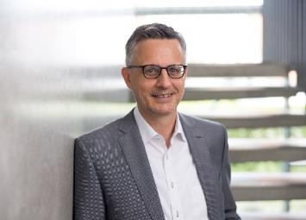

102025_b

Dr. Andreas Hettich, Beiratsvorsitzender der Hettich Gruppe

Foto: Hettich

Ein Bild, das Kleidung, Person, Im Haus, Mobiliar enthält.

102025_c

Pressekonferenz im Many-to-Many-Ansatz.

Foto: Hettich

Ein Bild, das Kleidung, Person, Mann, Im Haus enthält.

062024_d

Gemeinsam bei der Eröffnung von Hettich Vietnam. Gruppe: Vertreterinnen und Vertreter des FGV- und Hettich-Management-Teams. Foto: Hettich

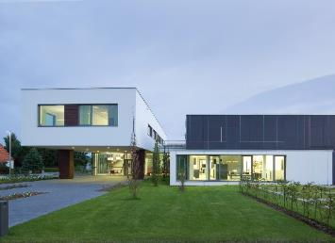

062024_e

Hettich Forum am Hauptsitz in Kirchlengern in Deutschland

Foto: Hettich

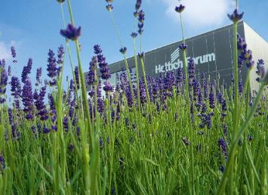

062024_f

Hettich Forum am Hauptsitz in Kirchlengern in Deutschland

Foto: Hettich

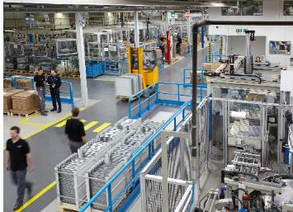

062024_g

Einblick in die Hettich Produktion

Foto: Hettich

Über Hettich

Hettich wurde 1888 gegründet und gehört heute zu den weltweit größten und erfolgreichsten Herstellern von Möbelbeschlägen. Stammsitz des Familienunternehmens ist Kirchlengern im Möbelcluster Ostwestfalen. Rund 8.400 Kolleginnen und Kollegen arbeiten gemeinsam daran, unsere zukunftsfähigen Lösungen in über 100 Länder zu liefern. Die Marke Hettich steht mit ihrem Unternehmensversprechen „It's all in Hettich“ für ein umfassendes Leistungsportfolio, das sich weltweit konsequent an den Bedürfnissen der Kunden orientiert. Nachhaltiges Handeln unter sozialen, gesellschaftlichen und ökologischen Aspekten hat dabei traditionell schon immer höchste Priorität. www.hettich.com